Исследовательский проект
«И будем помнить имена…»

Проводили исследовательскую деятельность
ученики 9 «а» класса ГБОУ коррекционная школа-интернат г.Моздок
Панасенко Екатерина, Бероев Алан, Чайкин Николай, Никитина Алина

руководитель проекта Гоова Светлана Владимировна
учитель истории

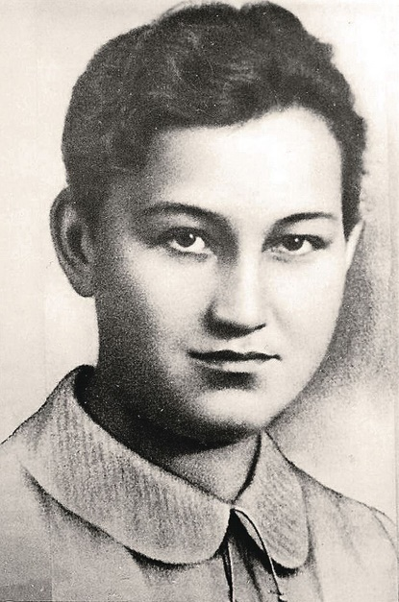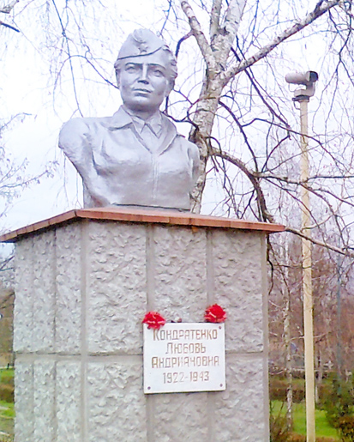
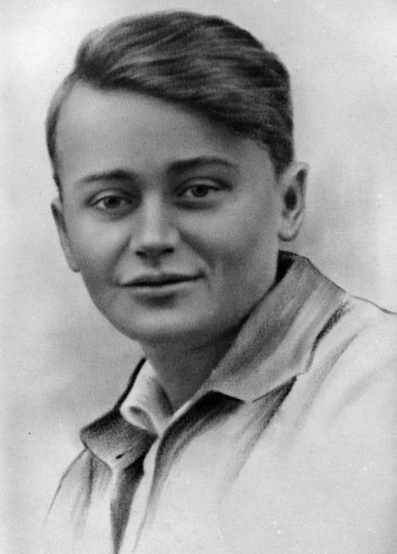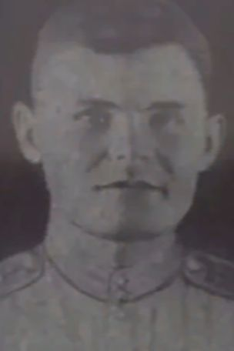
Информационная карта проекта

1 | Название проекта | «И будем помнить имена…»
2 | Цель проекта | воспитание у учащихся уважения к подвигу защитников Отечества и трудовому подвигу тружеников тыла, создание Альбома Памяти  осуществить совместную деятельность детей и взрослых по изучению улиц Моздокского района, носящих имена героев Великой Отечественной войны.  изучение биографию героев войны, их подвиги в честь которых названы улицы района.
3 | Задачи проекта | - развивать патриотические чувства и сознание обучающихся;  - сбор материалов о героях Великой Отечественной войны в честь которых названы улицы Моздокского района;  - создание Альбома Памяти;  - оформление в кабинете истории патриотического уголка, посвященного 76 годовщине Победы в Великой Отечественной войне ;  - подготовиться к встрече 77 годовщины Победы.
4 | Направления деятельности | - историко-краеведческое;  - духовно-нравственное;  - гражданско-патриотическое.
5 | Автор проекта | Гоова Светлана Владимировна , учитель истории ГБОУ коррекционная школа-интернат г.Моздок
6 | Организаторы  проекта | Гоова Светлана Владимировна , учитель истории ГБОУ коррекционная школа-интернат г.Моздок
7 | Полное наименование организации - заявителя | Государственное бюджетное общеобразовательное учреждение «Специальная (коррекционная) общеобразовательная школа-интернат г.Моздок»
8 | Юридический и фактический адрес | 363750, Республика Северная Осетия – Алания, г. Моздок, ул.Кирова, 29
9 | Сроки проекта | февраль – май 2022 год
10 | Кадры проекта | Участники учебно-воспитательного процесса школы
11 | Ожидаемые  результаты | - увековечить память об участниках Великой Отечественной войны 1941-1945гг. в честь которых названы улицы города;  - привлечение внимание к воспитанию патриотических чувств;  - воспитание у учащихся чувства гордости и сопричастности к подвигу страны через поддержание интереса к истории своего города;  - знакомство учащихся с различными источниками нахождения информации;  - вовлечение учащихся в реализацию проекта;  - развитие личностных качеств обучающихся и повышение качества воспитательного уровня обучающихся (патриотизм, гражданственность).

Продукт: карта города Моздока с обозначением улиц, названных в честь героев Великой Отечественной войны.

Актуальность проекта.
Тема данного проекта выбрана не случайно. В этом году 3 января 2021 года город Моздок отметил 79 годовщину (1943 год) со дня освобождения города от немецко-фашистской оккупации.
Наш маленький Моздок богат и славен своей удивительной историей. История нашего города отражена в памятниках, в музейных экспонатах, в книжных изданиях, в пожелтевших от времени газетных публикациях.
А ещё его история запечатлена в названиях улиц нашего родного Моздока. Мы решили выяснить, как и когда, а главное в честь кого были названы улицы нашего города.
Ещё в прошлом – двадцатом веке празднование Победы 9 мая был, пожалуй, одним из главных праздников. Время не стоит на месте, а вместе с ним стирается из памяти прошлое, с каждым поколением теряется или искажается информация о героях войны. Многие школьники уже не знают имена героев Великой Отечественной войны, их подвиги. Чтобы разобраться в прошлом, узнать историческую правду, необходимо познакомиться с их судьбами, узнать, как они жили, почему шли на войну, умирали, но не сдавались, не бежали с поля боя? Что заставляло их идти на смерть, рисковать своей жизнью?
При реализации проекта мы обратились к архивным материалам, фондам городских библиотек, краеведческому музею г.Моздока, Изучали историю Великой Отечественной войны на сайтах «Память народа», «Подвиг народа», «Мемориал» с тем, чтобы собрать полную и достоверную информацию.
Основание для разработки проекта.
1. Конвенция ООН о правах ребёнка.
2. Конституция РФ.
3. Закон РФ "Об образовании".
4. Государственная программа «Патриотическое воспитание граждан Российской Федерации на 2016–2020 годы», утвержденная постановлением Правительства Российской Федерации от 30 декабря 2015 г. № 1493.
5. Основы государственной молодежной политики Российской Федерации на период до
2025 года, утвержденным распоряжением Правительства Российской Федерации от 29 ноября 2014 г. № 2403-р
Сроки и этапы проекта
Проект реализуется с 23 февраля по 9 мая 2022 года.
Название этапа | Цели и задачи
Iэтап. Подготовительный  Февраль 2022г. | Цель: (определение целей и задач проекта, направлений работы по проекту, формирование инициативной группы, составление плана действий каждого члена группы по сбору материала)  Задачи:  - Изучить нормативную базу.  - Разработать, обсудить проект по гражданско-патриотическому воспитанию.  - Проанализировать материально-технические, педагогические условия реализации проекта.
II этап. Основной  март – май 2022г. | Цель: реализация проекта по патриотическому воспитанию.  Задачи:  - изучение судеб героев Великой Отечественной войны в честь которых названы улицы города Моздока;  - изучение материалов архивов, размещенных на сайтах «Память народа», «Подвиг народа», «Мемориал»  - изучение материалов фонда библиотеки;  - оформление в кабинете истории патриотического уголка, посвященного 77 годовщине Победы в Великой Отечественной войне;  - создание Альбомов Памяти.
III этап. Заключительный  Май 2022 г. | - представление альбома Памяти на сайте ГБОУ коррекционная школа-интернат г.Моздок;  - размещение информации в СМИ о проекте;  - награждение активистов.

Фотоотчет

Альбом памяти хранится в музейном уголке школы-интерната.

